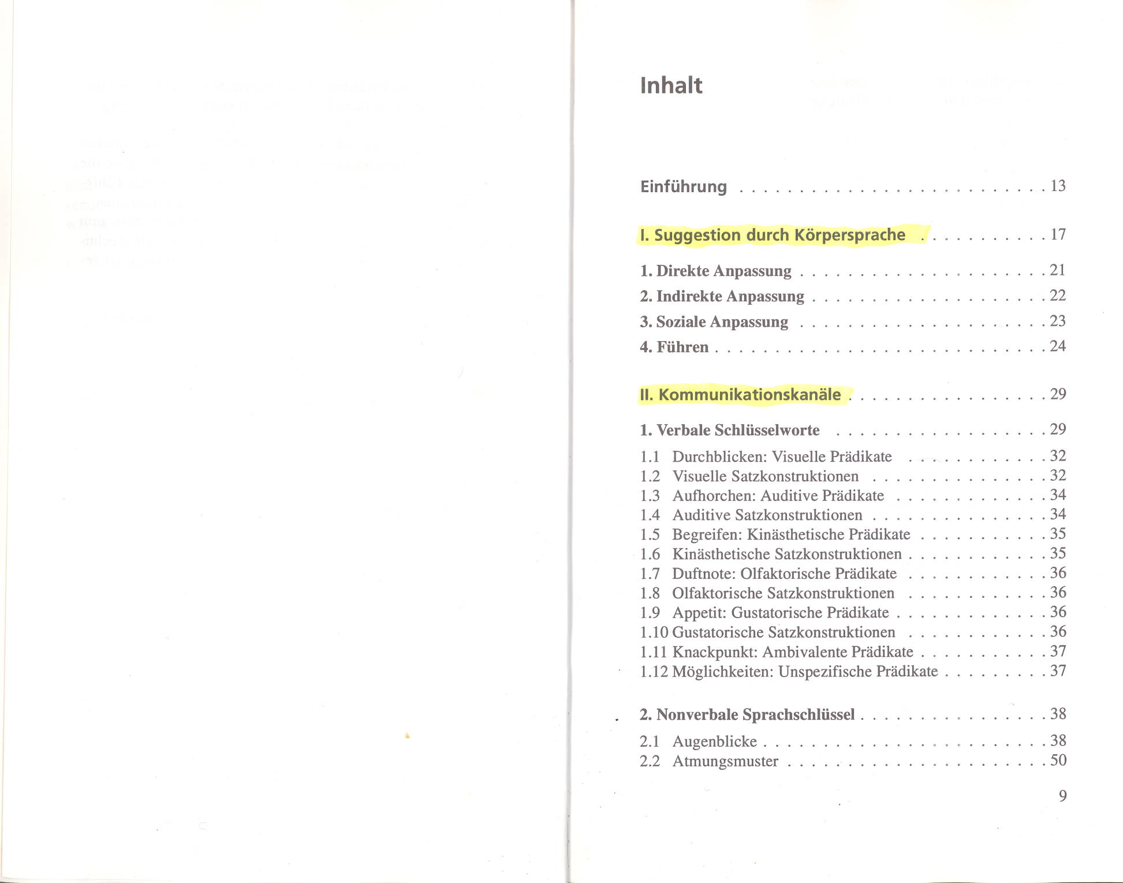
Mario Kellermann, Suggestive Kommunikation, Bern u.a. 1997, Inhaltsverzeichnis
